Documentul de proiectare software

pentru

Temă Proiect Sisteme Specializate cu Microprocesoare

Redactat de echipa CLR (Nr.7)

Academia Tehnică Militară „Ferdinand I”

București

15.12.2022

**Cuprins**

**1.** **Conținutul documentului** 2

**2.** **Scopul documentului** 2

**3.** **Modelul arhitectural** 2

**4.** **Modelul datelor** 3

**5.** **Modelul interfeței cu utilizatorul** 4

# **Conținutul documentului**

Documentul este alcătuit din cinci capitole după cum urmează. Primul capitol, cel prezent, reprezintă o scurtă trecere în revistă asupra elementelor principale ce constituie acest document. Al doilea capitol evidențiază rolul pentru care acest document a fost constituit. Al treilea capitol descrie componentele folosite în alcătuirea schemei arhitecturale pentru proiectul în cauză. Al patrulea capitol ilustrează principalele structuri de date folosite. Capitolul cinci pune în evidență aspectul cu care utilizatorul interacționează în cadrul aplicației.

# **Scopul documentului**

Acest document are rolul de a descrie precis şi complet soluţia proiectată pentru tema de proiect la materia Sisteme Specializate cu Microprocesoare. Documentul serveşte drept ghid unic de construire a soluţiei pentru echipa de dezvoltare a proiectului.

# **Modelul arhitectural**

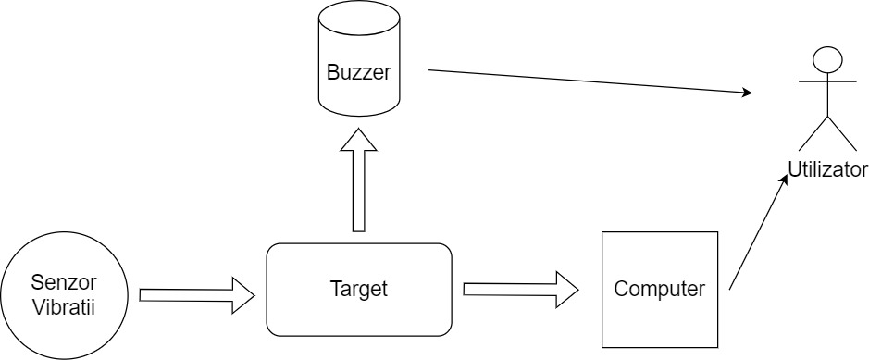

**Descrierea componentelor**

* **Target** – reprezintă plăcuța FRDM-KL25Z pe care rulează aplicția. Prin intermediul interfețelor sale de intrare și ieșire captează date de la senzori, se ocupă de analiza sau prelucrare lor și le transmite mai departe către utilizator prin intermediul unui computer sau a altor senzori.
* **Senzor Vibrții** – senzor analog ce are ca scop captarea vibrațiilor din mediul înconjurător și transmiterea lor către Target sub formă de tensiune electrică cuprinsă între 0 și 3,3 Volți.
* **Buzzer** – senzor digital care emite un zgomot atunci când este activat. Acesta primește de la Target un semnal digital pentru a schimba modul de funcționare din pornit în oprit sau invers. Scopul acestui senzor este de a notifica sonor pentru o perioadă anume de timp Utilizatorul de un anumit eveniment.

* **Computer** – prin intermediul lui, Utilizatorul are la dispoziție o interfață grafică de tip grafic de date pentru a vizualiza într-un mod facil datele transmise de Target.

# **Modelul datelor**

* **ADC**– Componenta ADC din cadrul aplicției are ca scop captarea tensiunii transmise de senzorul de vibrații de pe un port specificat și convertirea acesteia din format analog în format digital. Sursa acestei componente cuprinde o funcție pentru inițializare, o funcție pentru calibrare și o funcție destinată special conversiei.
* **GPIO**– Componenta GPIO realizează conexiunea cu buzzer-ul. Aceasta are o funcție pentru inițializarea portului și două funcții ce au ca scop oprirea respectiv pornirea buzzer-ului.

* **UART**– Pentru ca target-ul să transmită sau să primească date către și de la computer este disponibilă componenta UART. Aceasta inițializează comunicarea la o anumită viteză și realizează trimiterea sau primirea de date prin două funcții specifice.
* **PIT**– Asigură aplicției o componentă care se ocupă de evidența timpului. În urma funcției de inițializare, componenta PIT realizează o întrerupere la fiecare 0,1 secunde. Respectiva întrerupere este gestionată prin intermediul unei funcții care incrementează o variabilă.
* **Main**– Reprezintă sufletul aplicției deoarece adună la un loc componentele descrise anterior. În primă fază sunt inițializate componentele, iar apoi, într-o buclă infinită de tip „while” sunt convertite date de la senzorul de vibrații prin intermediul ADC la ficare 0,3 secunde, sunt convertite în format ASCII și sunt transmise prin UART către computer. Dacă datele citite de la senzorul de vibrații măsoară o tensiune mai mare de 2,0 volți buzzer-ul este pornit pentru a emite sunet timp de 2 secunde.

# **Modelul interfeței cu utilizatorul**

